Итоговое мероприятие по проекту «Мир открытий» второй этап «Наши помощники – органы чувств» в форме КВН совместно с родителями в средней группе.
Норенко Надежда Викторовна,
Воспитатель
Еремина Татьяна Юрьевна,
Воспитатель
МДОУ «Детский сад «Дюймовочка»
г. Переславля-Залесского

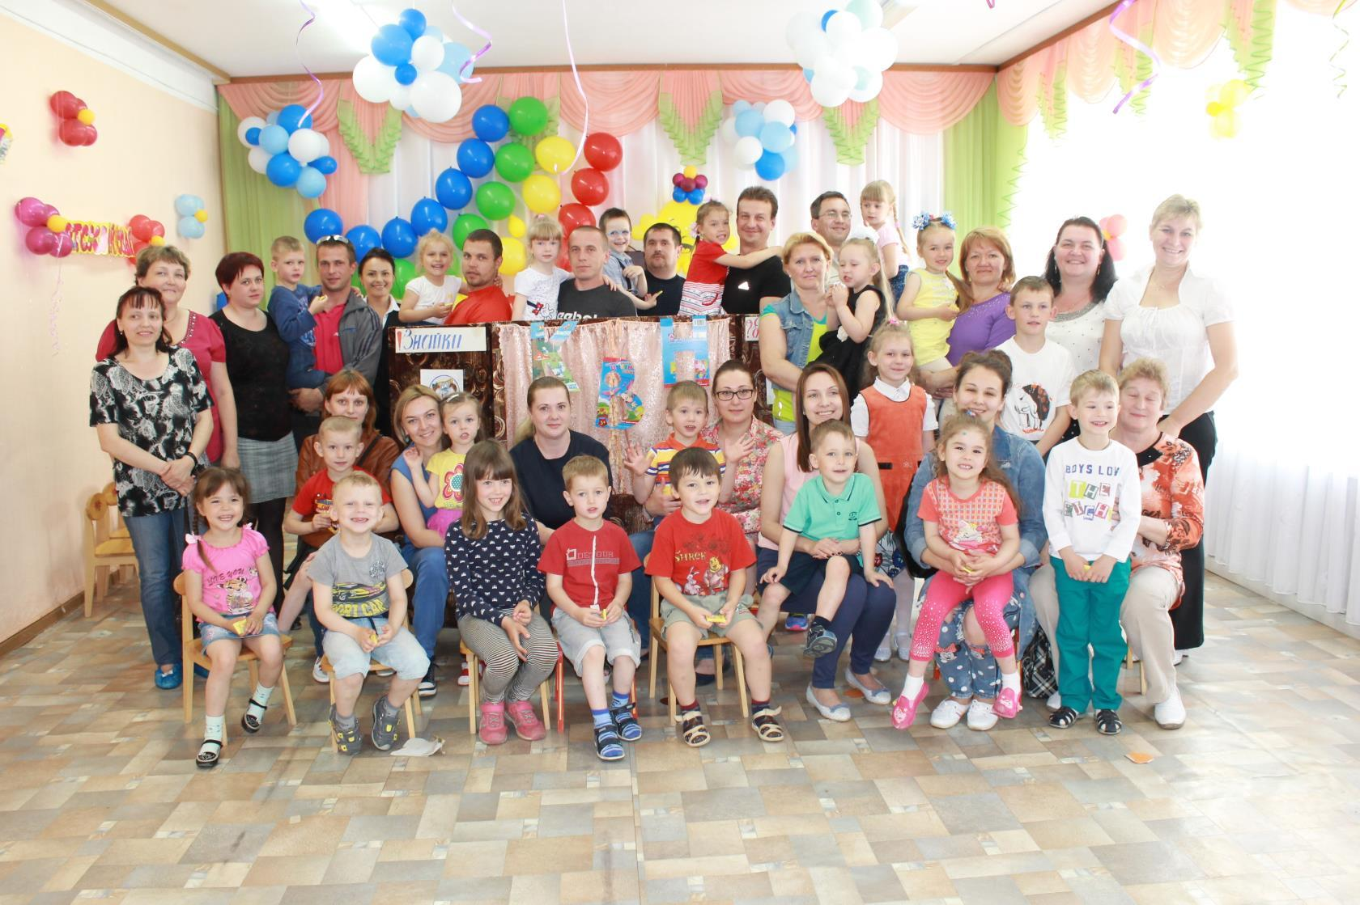

Цель. Закрепить знания детей об органах чувств, их роли при восприятии окружающего мира.
Ход мероприятия.
Все участники делятся на три команды. Две команды детей и команда родителей.
Под музыку «Мы начинаем КВН» команды детей заходят в зал и вносят эмблемы команд. Команда родителей уже находится в зале.
1 Вед. Мы начинаем КВН! Конкурс весёлых и находчивых команд.
2 вед. Сегодня дети и конечно же их родители продемонстрируют знания, полученные в ходе проекта "Наши помощники органы чувств"
1 вед. Представляем вам членов многоуважаемого жури Старший воспитатель Ступакова В. Г. музыкальный руководитель Герасимова С. В. психолог Ожогина Л. Г. Каждое задание жюри оценивает в 1 бал. Баллы выставляются на доске. После каждого задания жюри подводит итоги.
2 вед. Ну а теперь уважаемое жури разрешите представить вам команды. Команда Знайки, Почемучки и команда родителей Мудрая сова.
Команды приветствуют друг- друга.
Девиз команды Почемучки
Много вопросов и много смеха
Так мы быстрее добьёмся успеха.
Девиз команды Знайки
Дружно будем мы играть
Чтобы знания показать.
Девиз команды Мудрая сова
Знатоки мы просто класс
Победи, попробуй нас!
1 вед Команды поприветствовали друг друга начинаем
1 конкурс разминка. Ведущий загадывает загадки по очереди каждой команде
Видеть папу, видеть маму.
Видеть небо и леса
Помогают нам ... (глаза)
Запах хлеба, запах мёда,
Запах лука, запах роз
Различить поможет ...(нос)
Есть у зайца на макушке,
У тебя, твоей подружки,
Бывают слушки и неслушки
Что же это? Наши .... (Ушки)
Мягкое и твёрдое, острое, тупое,
Горячее, холодное, мокрое, сухое
Разобраться в этом сложно
Нам поможет наша ...(кожа)
Твои помощники взгляни
Десяток дружных братцев
Как славно жить когда они
Работы не бояться. (Пальцы)
Жюри объявляет результаты.
2 вед. Конкурс 2 «Угадай - ка» (угадай что звучит)
Для каждой команды за ширмой звучат шумовые инструменты: деревянные ложки, бубен, колокольчик, металлофон, трещотка и т.д. Каждая команда должна на слух определить какой инструмент звучит.
Жюри подводит итоги.
1 вед. 3 конкурс «Узнавай - ка» (угадай на ощупь)
В мешке кубик, мяч, карандаш, совочек, треугольная призма.
Физминутка подвижная игра «Жмурки»
Жмурки выбираются из команды родителей, им завязываются глаза. Дети врассыпную бегают по залу и хлопают в ладоши. Играющим не разрешается прятаться за какие-либо предметы или убегать слишком далеко. Пойманный игрок садится на стул. Игра продолжается 1-2 минуты.
2 вед.4 конкурс капитанов «Вкуснотей - ка» (угадай на вкус)
Выходят капитаны каждой команды под Песенку капитанов из телевизионной передачи КВН. Капитанам завязывают глаза. Ведущий по очереди кладёт в рот кусочек овощей каждому капитану. Нужно угадать на вкус какой овощ съел. Используем морковь, огурец, редис.
1 вед. 5 конкурс «Наблюдай - ка» (что изменилось?)
Для каждой команды на столе выставляется набор игрушек. Даётся время запомнить игрушки. По команде участники должны закрыть глаза. В это время одну игрушку убирает ведущий. Команда должна ответить: чего не стало?
2 вед. 6 конкурс Музыкальный
Каждая команда исполняет песню.
Почемучки «Ужасно интересно» сл. Г. Остер, муз. В. Шаинский из мультфильма «38 попугаев» (1 куплет и припев)
Знайки «Всё хочу на свете знать» сл. Л. Дербенёва, муз. В. Добрынина (исполняется припев)
Мудрая сова «песня Кота Леопольда» (Никогда не теряй, не теряй своей мечты! Твёрдо верь, твёрдо знай-всё на свете можешь ты!) (1 куплет и припев)
1 вед. 7 конкурс Домашнее задание стихи читает представитель команды.
Мудрая сова. Разберёмся вместе, дети,
Для чего глаза на свете?
И зачем у всех у нас.
На лице есть пара глаз?
Для чего нужны глаза?
Чтоб текла из них слеза?
Дети отвечают на поставленный родителями вопрос.
Почемучки. Шелестит листвой берёзка.
Фыр-фыр-фыр! - летит стрекозка.
Ж-ж-ж! - жужжит над ухом мушка.
Чтобы слышать звуки эти
Знают взрослые и дети
У людей и у зверушек
Есть по паре чутких ушек!
Ушки звуки различают, они слышать помогают!
Знайки. Нос картошкой или длинный,
Даже как у Буратино.
Нос любой нам помогает
С ним и аромат цветка
Слышим мы издалека,
И, что пирожки готовы
Нос нам сообщает снова.
2 вед. Вот и закончилась наша конкурсная программа. Для подведения итогов слово предоставляется жюри.
А теперь слово предоставляется вашим родителям команде Мудрая сова.
Родители хвалят детей за успехи и выкладывают на стол ткань, бумагу, измерительные приборы, песок, камни, банку с водой, весы.
2 вед. Вот это сюрприз! Что же нам с этим делать? ответы детей.
А я кажется догадалась. Мы начинаем новый проект "Волшебные превращения в мире живой и не живой природы". А сейчас фото на память.

